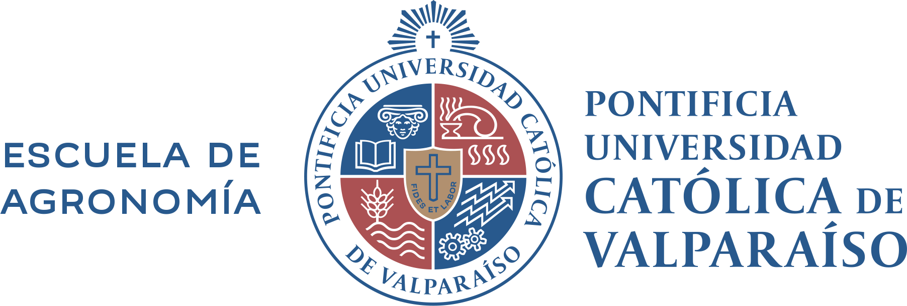

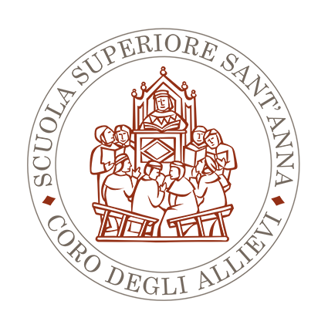
SHAPE \* MERGEFORMAT

Curso de Verano Centro Ceres- Pontificia Universidad Católica de Valparaíso:

“La gestión agronómica de las funciones microbianas en el marco de la Agricultura regenerativa"

Dr. Marco Nuti
Profesor en merito Scuola Superiore Sant'Anna y Università di Pisa

Coordinadora Curso: Dra. Ana Aguilar, Centro Ceres.
Disciplina: Agricultura Sostenible.
Fechas y lugar: del miércoles 2 a martes 15 de enero 2019, Centro Ceres, Av. San Francisco #1600, La Palma, Quillota, región de Valparaíso, Chile. Horario 9:30- 13:00 horas.
Idioma: español (o inglés)
Tipo: aulas (2-2.5 horas) y discusión (1 hora)
Duración: 2 semanas
Evaluación: prueba escrita final
Costo: Gratuito

La iniciativa busca generar espacios para el aprendizaje, la interacción y la exploración de oportunidades, donde los investigadores puedan construir proyectos colaborativos duraderos. Para esto, se reunirán profesionales de múltiples disciplinas, particularmente aquellos que están orientados al estudio de la ecología, la agricultura, la economía y las ciencias sociales. Como también, aquellos especialistas dedicados al campo de la microbiología de suelos.

El curso permitirá el fortalecimiento de los conocimientos de profesionales que podrán debatir con cada uno de los asistentes sobre las clases abordadas. De esta manera, busca la concreción de futuras colaboraciones sobre la base de la creación de vínculos que permitan la construcción de enlaces a largo plazo.

Solicitud y fecha límite
** Si estas interesado en la participación debes enviar la solicitud completa hasta el 30 de octubre de 2018 a: aaguilar@centroceres.cl, con copia a anaaguilarpa@mail.com**

Proceso de Selección

1. Verificación elegibilidad
- Las solicitudes se deben enviar utilizando el formulario adjunto.
- Las solicitudes deben presentarse antes de la fecha límite.
- Se debe considerar que se espera que cada uno de los participantes se comprometa a asistir al menos un 80% del total de sesiones desarrolladas en el curso.

2. Evaluación postulaciones recibidas (mediante el presente formulario)
- Experiencia y relevancia del área de investigación del solicitante para el curso.
- Motivación y contribución a los objetivos del curso.
- Descripción del impacto a largo plazo esperado a través de la participación en el curso.
- Capacidad de difundir y aplicar los resultados del curso.

3. Notificación de resultados
- Los solicitantes serán notificados por correo electrónico 2 meses antes del curso (en Noviembre 2018).

Igualdad de oportunidades
Para Ceres la igualdad de oportunidades y la diversidad están en el corazón de su quehacer. Se alentará a cada uno de los asistentes a no segregar a otros participantes por motivos de origen étnico, sexo, creencias religiosas, orientación sexual, situación de discapacidad u otro motivo. Cabe destacar que se brindará apoyo adicional a los/as investigadores/as con necesidades especiales que deseen participar en el curso.

Formulario de solicitud de taller

1.Solicitante
Nombre y título
Género (con fines estadísticos. Esto no afectará la elección de los participantes)
Posición e institución
Dirección
Email
Número de teléfono
Breve CV (carrera académica, publicaciones, marcadores de estima y cualquier otra información relevante) - no más de ½ página de Carta

2. Resumen - Por favor, brinde un resumen de su área de investigación y/o interés

3. Por favor describa su motivación para asistir al curso y cómo el curso coincide con su desarrollo profesional
4. Describa el impacto esperado de su participación en su desarrollo personal y profesional, incluida su capacidad para investigación

5. Indique cómo difundirá los resultados del curso y los nuevos conocimientos / habilidades que ha adquirido

6. Utilice este espacio para proporcionar cualquier información adicional que considere relevante para la aplicación.

